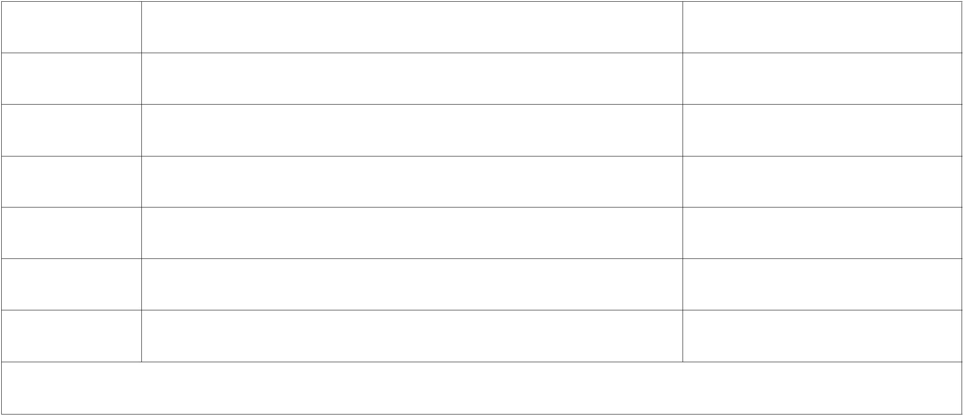
附件：8
2022-2023 学年 xx 学院自律委员会特色活动汇总表 学院（盖章）：
序 号 活动名称 主办/承办学院
合计分值：
注：此表填写内容根据实际情况增删

